ASIR1-21

PARP – Prácticas de Redes y Protocolos
Alfredo Abad Domingo
30/10/2025
Conectar dos sistemas para compartir archivos
Daniel Rodríguez Hernansaiz

INDICE
1. Conectar dos sistemas Windows para compartir archivos 3
1.1 Objetivo 3
1.2 Requisitos previos 3
1.3 Renombrar los equipos 3
1.4 Activar la detección de redes y el uso compartido 4
1.5 Conexión física entre equipos 4
1.6 Transferencia de archivos 4
2. Compartir archivos entre Windows y un móvil 6
3. Compartir archivos entre Windows y Linux 6
3.1 Preparación del entorno 6
3.2 Instalación de Samba en Linux 7
3.4 Creación de la carpeta compartida 7
3.5 Configuración del archivo smb.conf 8
3.6 Reiniciar el servicio Samba 8
3.7 Acceder desde Windows 9

1. Conectar dos sistemas Windows para compartir archivos

1.1 Objetivo
El primer objetivo es establecer una conexión de red entre dos equipos con sistema operativo Windows.
Esta conexión puede realizarse mediante un cable Ethernet o bien, si se trabaja con máquinas virtuales, conectando ambas tarjetas de red virtuales al mismo switch virtual.
Esto simula una conexión punto a punto que permite transferir archivos entre ambos sistemas.

1.2 Requisitos previos
Antes de comenzar, es necesario:
- Contar con dos ordenadores o máquinas virtuales con Windows.
- Verificar que ambos tengan una tarjeta de red activa.
- Tener permisos de administrador para cambiar configuraciones de red.

1.3 Renombrar los equipos
El primer paso es renombrar los equipos para identificarlos fácilmente.
Por defecto, Windows asigna nombres largos y poco claros.
Para cambiar el nombre de un equipo, se accede a:
Configuración → Sistema → Acerca de → Cambiar el nombre de este equipo
Es importante que los dos equipos tengan nombres distintos, por ejemplo:
PAR-01 y PAR-02.
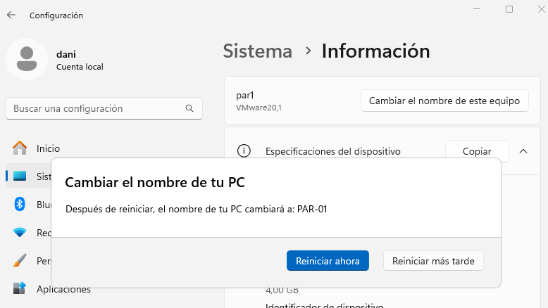

1.4 Activar la detección de redes y el uso compartido
A continuación, se deben activar dos opciones que Windows deshabilita por defecto:
- Detección de redes
- Uso compartido de archivos e impresoras
Esto se hace desde Configuración de red → Opciones de uso compartido.
Se selecciona el perfil Privado y se marcan ambas opciones, guardando los cambios al finalizar.
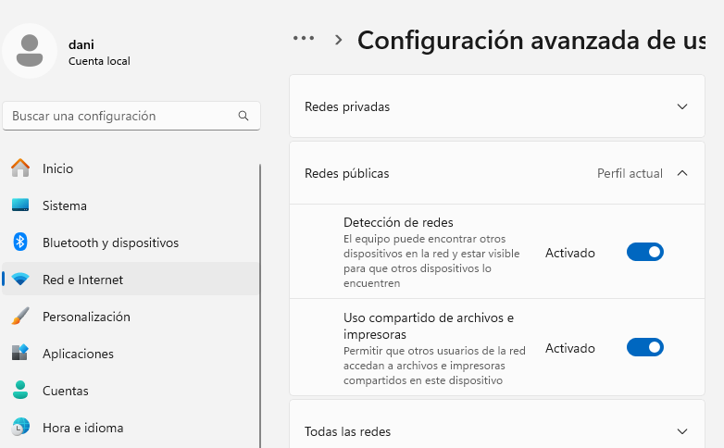

1.5 Conexión física entre equipos
Una vez configurado lo anterior, se conecta el cable Ethernet entre ambos equipos.
Windows detectará automáticamente la conexión y creará una Conexión de área local (LAN).

1.6 Transferencia de archivos
Después tendremos que crear una carpeta en uno de los dos equipos (donde queramos), en esa carpeta le daremos clic derecho “Propiedades”:
Nos meteremos en la pestaña “Compartir”, y dentro de ella habrá una opción que será compartir:
Cuando le demos a la opción de compartir nos saldrá una pestaña en el que agregaremos a “Todos” con permiso de Lectura:

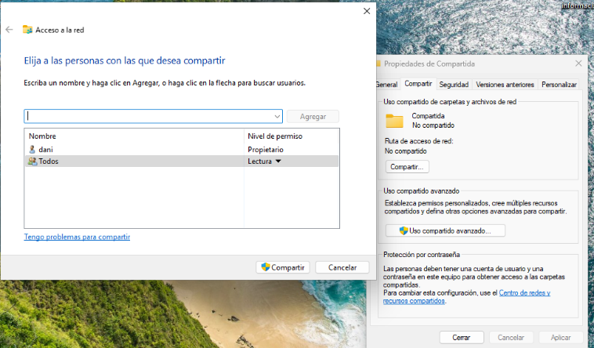

Cuando le terminemos le damos a compartir y nos saldrá esta pestaña:
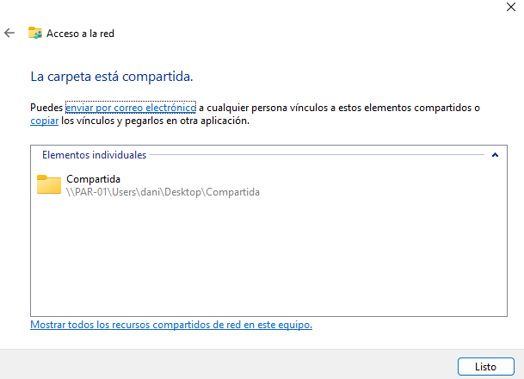
Esta ruta que viene aquí nos la tendremos que guardar para ponerlo en el otro Windows.
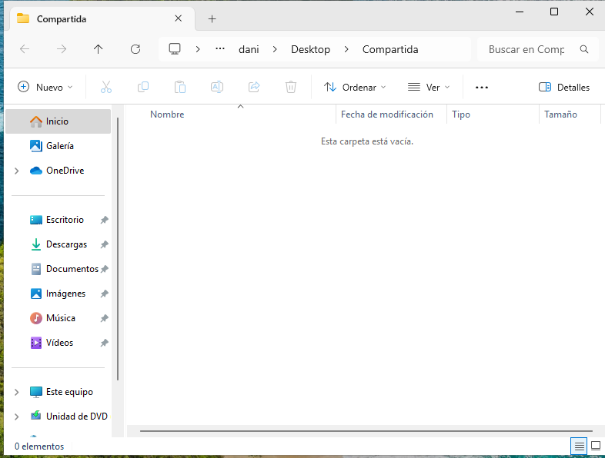
Ahora tenemos que ir al otro ordenador y daremos a las teclas Windows + R , nos saldrá una pestaña en la que tendremos que poner la dirección que nos salió antes. Y así podremos acceder a la carpeta y ver su contenido.
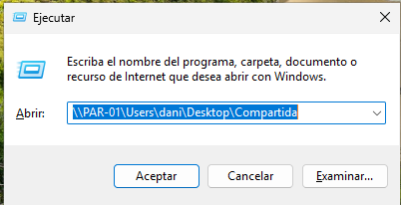

2. Compartir archivos entre Windows y un móvil
En la segunda parte de la práctica, se estudia cómo compartir archivos entre un equipo con Windows y un dispositivo móvil.
- Para ello tendremos que conectar el móvil mediante cable USB para compartir la conexión o intercambiar archivos.
Esto permite tanto compartir archivos como utilizar la conexión de datos del móvil en el ordenador.
En el móvil nos aparecerá una opción en la parte de notificaciones para seleccionar si queremos transferir archivos.
Después de seleccionar la opción de transferencia de archivos nos saltará en el ordenador una notificación que nos llevará al explorador de archivos donde se encuentran los archivos del móvil.
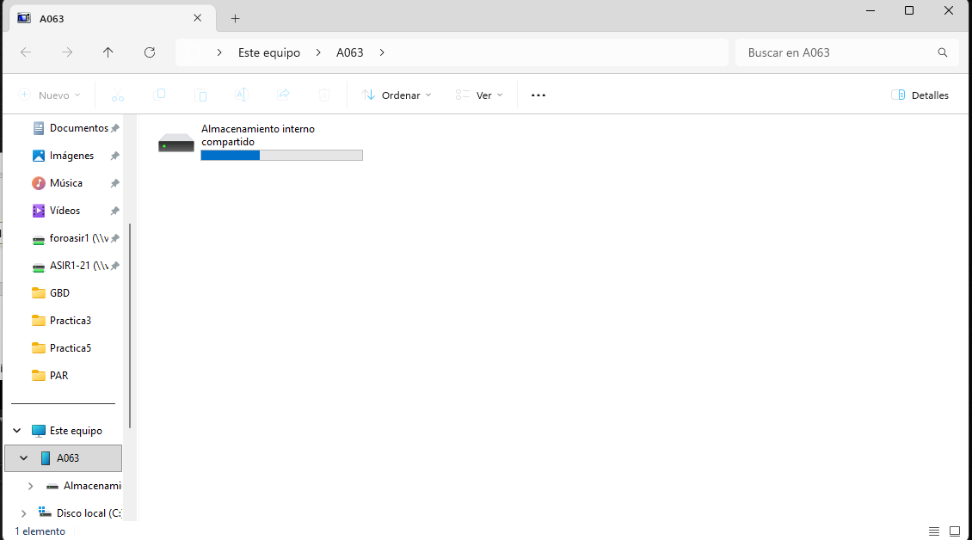
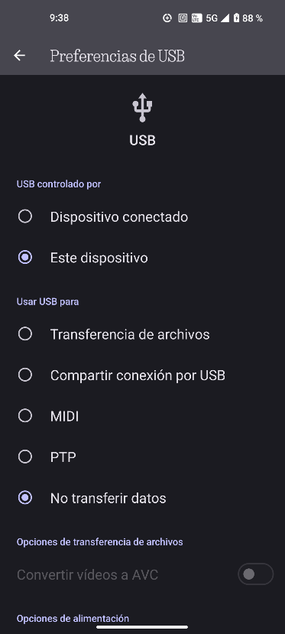

3. Compartir archivos entre Windows y Linux
En esta parte de la práctica se estudia cómo compartir archivos entre un sistema operativo Windows y otro Linux, utilizando diferentes métodos.
Uno de los más comunes y eficaces es el uso de Samba, un servicio que permite compartir carpetas y archivos en red de manera que sean visibles tanto desde Windows como desde Linux.

3.1 Preparación del entorno
Antes de empezar, debemos tener:
- Un equipo con Windows.
- Un equipo con Linux (por ejemplo, Ubuntu).
- Ambos conectados a la misma red local.
- Permisos de administrador en Linux para instalar y configurar Samba.

3.2 Instalación de Samba en Linux
En la mayoría de distribuciones basadas en Debian o Ubuntu, Samba se instala fácilmente desde la terminal con los siguientes comandos:
- sudo apt update
- sudo apt install samba
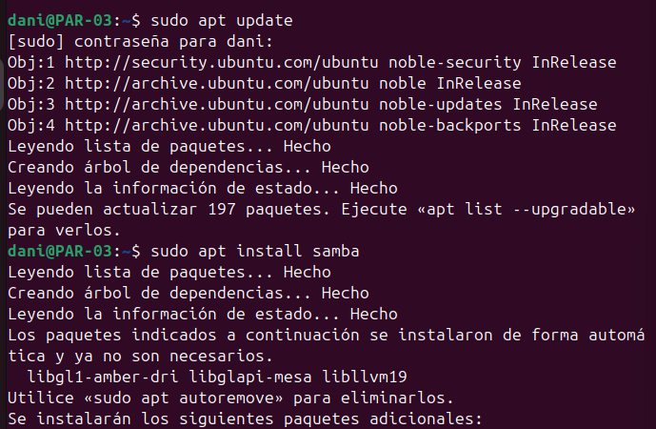
Una vez instalado, podemos comprobar el estado del servicio con:
- sudo systemctl status smbd
Debe aparecer como “active (running)”.
Si no está activo, se inicia con:
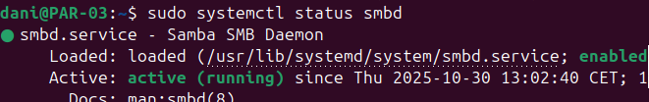
- sudo systemctl start smbd

Creación de la carpeta compartida
- Creamos una carpeta que queramos compartir.
Por ejemplo:
- mkdir /home/usuario/Compartida
- Asignamos los permisos adecuados para que pueda ser accedida por otros usuarios en red:
- chmod 777 /home/usuario/Compartida

3.5 Configuración del archivo smb.conf
El archivo de configuración de Samba se encuentra en:
- /etc/samba/smb.conf
Editamos el archivo con permisos de administrador:
- sudo nano /etc/samba/smb.conf
Al final del archivo, añadimos la siguiente configuración:
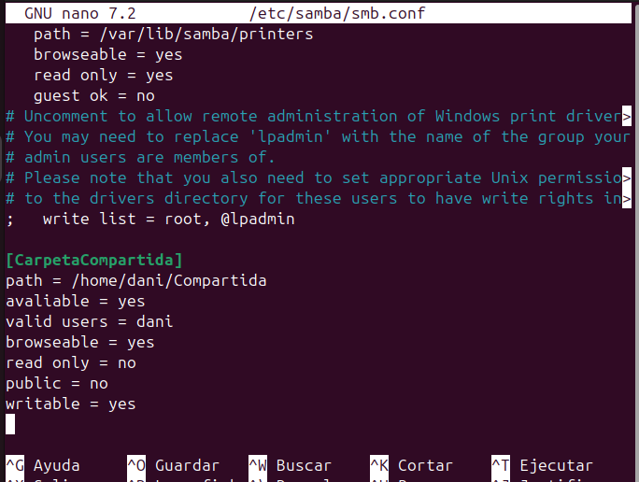
Añadimos el usuario de Samba y le ponemos una contraseña:
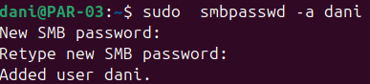

3.6 Reiniciar el servicio Samba
Para aplicar la nueva configuración, reiniciamos el servicio:
sudo systemctl restart smbd

3.7 Acceder desde Windows
En el equipo Windows:
- Abrimos el Explorador de archivos.
- En la barra de direcciones escribimos:
- \\IP_del_equipo_Linux
Por ejemplo:
\\192.168.65.150
- Debería aparecer la carpeta compartida con el nombre CarpetaCompartida.
- Podemos abrirla, copiar archivos o crear nuevos directamente desde Windows.
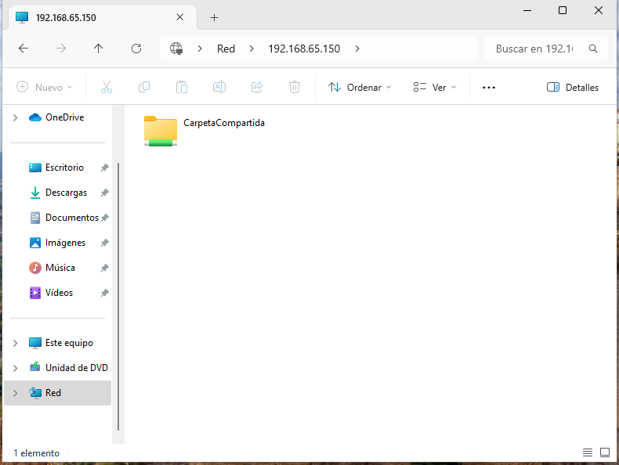

Conclusión
A través de esta práctica he aprendido diferentes métodos para compartir archivos entre sistemas conectados en una misma red, comprendiendo cómo se configuran y comunican entre sí.
He puesto en práctica la conexión entre equipos Windows, el intercambio de datos con otros sistemas como Linux mediante Samba, y la importancia de la configuración de red y permisos para garantizar un acceso correcto y seguro.
En conjunto, esta experiencia refuerza los conocimientos básicos de administración de redes y la interoperabilidad entre distintos sistemas operativos.

